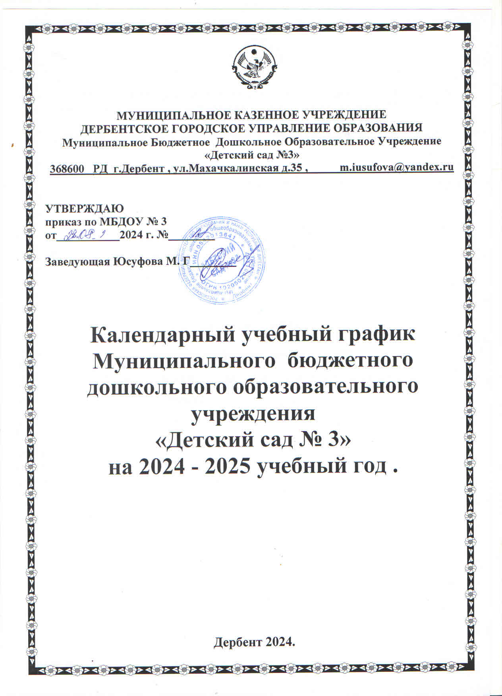

1. **Пояснительная записка .**

Календарный учебный график на 2024 - 2025 учебный год является локальным нормативным актом, регламентирующий общие требования к организации образовательного процесса в Муниципальном бюджетном дошкольном образовательном учреждении «Детский сад № 3» г. Дербента. Календарный учебный график разработан в соответствии с нормативно –правовыми документами .

* С Федеральным законом от 29.12.2012 г № 273 – ФЗ «Об образовании РФ»;
* С Федеральным государственным образовательным стандартом дошкольного образования (Приказ Министерства образования и науки РФ от 17 октября 2013 г.№1155);
* С СанПиН 2.4.1.3049-13 « Санитарно эпидемиологические требования к устройству , содержанию и организации режима работы дошкольный образовательных организаций». ( Постановление Главного государственного санитарного врача Российской Федерации от 15 мая 2013 г.№26 г. Москва)
* С уставом Муниципального бюджетного дошкольного образовательного учреждения «Детский сад №3»г.Дербент . Содержание календарного учебного графика включает в себя следующие сведения .

**Режим работы**

* Продолжительность учебного года
* Количество недель в учебном гаду
* Перечень проводимых праздников для детей

Сроки проведения мониторинга достижения детьми планируемых результатов освоения образовательных программ дошкольного образования .

**Праздничные дни**

Мероприятия ,проводимые в летней оздоровительный период.

Режим работы Муниципального бюджетного дошкольного образовательного учреждения «Детский сад №3» - 12 часов (с 07.00 – 19.00часов) , рабочая неделя состоит из 5 дней , суббота и воскресенье – выходные дни. Согласно статье 112 Трудового Кодекса Российской Федерации в годовом календарном учебном графике учтены нерабочие ( выходные и праздничные ) дни.

Продолжительность учебного года составляет 36 недель (1 и 2 полугодие);

1полугодие -17 недель ,2 полугодие -19 недель .

В период с 30.12.2024 г. по 10.01.2025г. перерыв в образовательной деятельности , с детьми проводиться образовательная деятельность художественно эстетического и физкультурно- оздоровительного цикла. С детьми организуются подвижные игры , соревнования , экскурсии, праздники, развлечения, оздоровительные мероприятия .

Праздники для детей в течении учебного года планируются в соответствии с годовым планом работы Муниципального бюджетного дошкольного образовательного учреждения «Детский сад №3»на 2024 -2025 учебный год.

Мониторинг достижения детьми планируемых результатов освоения образовательных программ дошкольного образования включает два компонента ;

* - мониторинг образовательного процесса осуществляется через отслеживание результатов освоения образовательных программ дошкольного образования ;
* - мониторинг детского развития , проводится на основе оценки достижения детьми целевых ориентиров .
* Промежуточный мониторинг проводится во всех возрастных группах в следующие сроки :
* - последняя неделя сентября 2024 г
* -последняя неделя апреля 2025 года в соответствии с Положением о мониторинге достижения детьми планируемых результатов образовательной программы дошкольного образования МБДОУ «Детский сад №3»

Итоговый мониторинг освоения образовательной программы дошкольного образования проводиться в старшей группе с детьми 6-7 лет с 21 по 30 апреля 2025 года .

Работа в летний оздоровительный период планируется в соответствии с Планом работы на летний оздоровительный период , тематическим планированием дней и недель , а также с учетом климатических условий Дагестана . В летний оздоровительный период с детьми организуются подвижные игры , соревнования, экскурсии, праздники и т. д с максимальным пребыванием детей на свежем воздухе.

Календарный учебный график обсуждается и принимается на Педагогическом совете и утверждается приказом заведующего до начала 2024 -2025 учебного года.

Все изменения , вносимые в календарный учебный график , утверждаются приказом заведующего и доводятся до всех участников образовательного процесса.

МБДОУ «Детский сад №3» в установленные законодательством РФ порядке несет ответственность за реализацию не в полном объеме образовательных программ в соответствии с календарным учебным графиком.

1. **Календарный учебный график.**

**Муниципального бюджетного дошкольного образовательного учреждения «Детский сад № 3» на 2024-2025 учебный год .**

|  |  |  |  |
| --- | --- | --- | --- |
| Содержание | Возрастные группы | | |
|  | Группа детей  с 3-4 лет  (2 младшая ) | Группа детей  с 4-5 лет  (средняя) | Группа детей  с 5-7лет  (старшая) |
| Количество возрастных групп в каждой параллели | 1 | 1 | 1 |
| Начало учебного года | 01.09.2024 г | 01.09.2024 г | 01.09.2024 г |
| Конец учебного года | 31.05.2025 г | 31.05.2025 г | 31.05.2025 г |
| Адаптационный период | 17.07.2024по15.09.2024 г | _________ | __________ |
| Сроки перерывав в образовательной  деятельности | **Зимний период** с 30.12.2024 г  по .10.01.2025г.  **Летний период** с 01.06.2025 г  по 31.08.2025т | **Зимний период** с 30.12.2024 г  по 10.01.2025г.  **Летний период** с 01.06.2025 г  по 31.08.2025т | **Зимний период** с 26.12.2024 г  по 10.01.2025г.  **Летний период** с 01.06.2025 г  по 31.08.2025т |
| Продолжительность учебного года .всего недель в том числе ; | 36 | 36 | 36 |
| 1-е полугодие (недель) | 17 | 17 | 17 |
| 2-е полугодие (недель) | 19 | 19 | 19 |
| Продолжительность учебной недели (дней) | 5 дней | 5 дней | 5 дней |
| Максимально доступный объем недельной образовательной нагрузки (организованная образовательная деятельность), в том числе . | 150 мин | 200 мин | 400 мин |
| Перерыв между ООД | не менее 10 мин | не менее 10 мин | не менее 10 мин |
| Сроки проведения системы мониторинга достижения детьми планируемых результатов освоения образовательных программ дошкольного образования . | 24.09.2024-30.09.2024г  24.04.2025-30.04.2025г | 24.09.2024 -30.09.2024г  24.04.2025 -30.04.2025г | 24.09.2024 -30.09.2024г  24.04.2025 -30.04.2025г |

**Праздничные дни в 2024 – 2025 учебном году**

|  |  |  |
| --- | --- | --- |
| День единства народов Дагестана | 17.09.2024г - 04.11.2024 г | 1 день |
| Новогодние праздники | 01.01.2025 г – 10.01.2025 | 8 дней |
| Рождество Христово | 07.01.2025 г | 1 день |
| День Защитника Отечества | 23.02.2025 г | 1 день |
| Международный женский день | 08.03. 2025 г | 1 день |
| Праздник Весны и Труда | 01.05.2025 г | 1 день |
| День Победы и ВОВ | 09.05. 2025 Г | 1 день |
| День России | 12.06. 2025 г | 1 день |

**Праздники для обучающихся в 2024 -2025 учебном году**

|  |  |
| --- | --- |
| Наименование | Сроки/ даты |
| День Знаний | 01.09. |
| День единства нардов Дагестана | 15.09. |
| День дошкольного работника | 27.09. |
| Праздник Осени (по возрастным группам) | 25.10. по 31.10. |
| День Матери | 26.11. |
| Новогодние утренники | с 25.12. по 30.12. |
| День Защитника Отечества | 22.02. |
| Международный женский день | 02.03. – 06.03. |
| Новруз –Байрам ( фольклорный праздник) | 18.03. |
| Неделя театра (дагестанские сказки) | 11.03.– 15.03. |
| День смеха (Клоунада) | 01.04. |
| День Космонавтики | 12.04 |
| День Победы | 08.05. |
| Выпускной бал «До свидание детский сад» | 28.05. |
| День защиты детей | 01.06 |
| День России | 11.06. |

**Мероприятия проводимые в летний оздоровительный период**

**2024 учебный год .**

|  |  |
| --- | --- |
| Наименования | Сроки \ даты . |
| Летнее развлечение « Солнце, воздух и вода» | 04.06. |
| Экскурсия к музею «Боевой Славы» | 11.06. |
| Развлечение по ПДД « Светофория» | 18.06. |
| « День Здоровья» | 26.06. |
| Неделя Цвета « Королева Красок» | 06.07.-10.06. |
| Спортивный досуг «Солнце , воздух и вода наши лучшие друзья» | 21.07. |
| «Мы защитники природы». Досуг | 30.07.2 |
| Экскурсия по достопримечательностям города | 03.08.-14.08. |
| Выставка детских рисунков . « Лето .лето» | 17.08- 21.08. |
| До свиданье лето . «Летние олимпийские игры» | 26.08 |